

***№ 10(521) от 18 апреля 2023 года.***

Информационный бюллетень

Танзыбейского сельсовета

Ермаковского района

Красноярского края Выпускается с 2007 года.

Редактор: Самсонова Н.А.

Издатель и распространитель издания : Администрация Танзыбейского сельсовета.

Тираж: 100 экз., периодичность не реже 1раза в месяц.

**НОВОСТИ ПОСЕЛКА**

**ППМИ, пришло время подвести итоги**

Конкурсной комиссией ППМИ-2023 принято 311 заявок. Из них только 258 прошли отбор и отправлены в Министерство финансов Красноярского края для дальнейшей реализации.  
 Проекты, связанные с благоустройством общественных пространств, самые популярные. Их больше половины от общего числа поданных заявок. По результатам конкурса распределены трансферты в размере 250 млн. рублей. 6 районов и 1 муниципальный округ подали максимально возможное для своих территорий количество заявок. Самый малочисленный населенный пункт, где хотят реализовывать инициативный проект в рамках ППМИ – 2023 – деревня Шпагино Маталасского сельсовета Бирилюсского района, там всего 28 жителей. От нашего района было подано 6 заявок, 4 из них победили. К сожалению, наш проект по освещению улицы Саянской и улицы Зеленая - в список победителей не попал. А причина банальна - на итоговом собрании по выбору инициативного проекта из 1000 человек совершеннолетнего населения присутствовало всего 18. С улицы Саянской было 4 человека, а с улицы Зеленая никто не пришел. Низкая активность населения оставила часть поселка без уличного освещения на ближайшие 2 года. Печально.

**В поддержку СВО**

Но единство нашего поселка проявилось в другом. На сходе граждан главой района была озвучена идея о сборе денег на приобретение автомобиля УАЗ для ребят, участвующих в СВО на Украине. На 12 апреля жителями нашего сельсовета уже собрано более 200 000 рублей. Другие населенные пункты Ермаковского района тоже активно подключились к сбору денег.

Дальнейшее развитие акции будет освещаться в мобильном приложении Viber и СМИ.

**Благоустройство поселка**

С **24 апреля по 23 мая 2023** года на территории Танзыбейского сельсовета объявляется месячник по благоустройству: до 05.05.2023г. – уборка поселка от мусора, до 23.05.2023г. – общее благоустройство.

Руководителям предприятий, организаций, учреждений всех форм собственности необходимо организовать санитарные дни до 05.05.2023г.

Владельцам индивидуального жилья принять меры по наведению санитарного порядка на своих подворьях и прилегающих к домам территориям, до проезжей части дороги, включая кюветы. Особое внимание уделять уборке дров, строительных материалов, сена, техники, находящихся на придомовых территориях, избавиться от сухой травы на участках.

29 апреля 2023г. приглашаем принять участие в акции «Встречай май! Возле дома убирай!» Фото с мероприятия выкладываем в группу.

**ВНИМАНИЕ!** С 06.05.2023 г. административной комиссией администрации Танзыбейского сельсовета и Отделом надзорной деятельности и профилактической работы по Шушенскому и Ермаковскому районам будет проводиться подомовая проверка, по соблюдению правил пожарной безопасности и правил благоустройства территории муниципального образования Танзыбейский сельсовет.

**И помните: сжигать мусор, сухостой строго запрещено!**

**Новости спорта**



**9 апреля** команда СК «Прометей» приняла участие в открытом чемпионате Шушенского района по мини-футболу среди юношей 2010-2011 г.р. на Кубок главы Шушенского района.

Призовые места распределились следующим образом:  
1 место - Знаменка  
2 место - СК "Прометей" (Танзыбей)   
3 место - СК «Ирбис» (Шушенское)  
 **Работаем дальше!!!**

**Новости культуры**

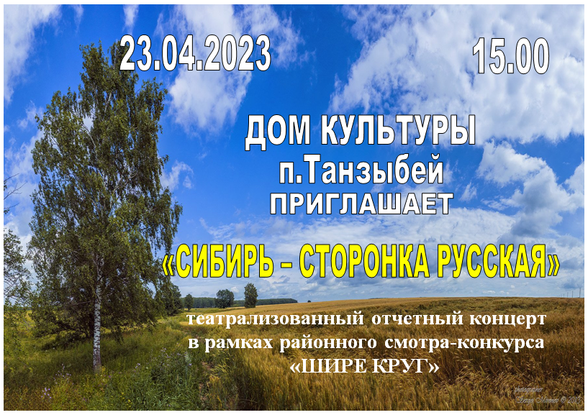

**Цена 50 рублей**

**Новости библиотеки**

Библиотека с головой окунулась в работу. С начала года проведено 23 мероприятия, которые посетили 304 человека. Приняли участие в двух Всероссийских акциях: «Подари книгу», «Блокадный хлеб» и двух конкурсах: XVII Межрегиональный детско-юношеский фестиваль «Астафьевская весна» (Хлебников Е., Золотухин И., Крючкова А., Муратова К., Тупикова Л.), XIX районные краеведческие чтения «Здесь край мой, исток мой» (Зеленовский Данил). Огромное спасибо всем участникам!

Библиотека приняла участие в конкурсе среди библиотек, и заслужила почетное место победителя.Фонд библиотеки пополнится ценным, книжным подарочным изданием Владимира Топилина!

7 апреля библиотеку посетили маленькие читатели – это воспитанники детского сада. Ребятки отправились в путешествие, в гости к Природе. Изучили выставку великолепных книг «Удивительный мир природы» и в каждом разделе нашли библиотечные сокровища. В эстафете «Кто соберет больше припасов на зиму для белочки» деткам пришлось собрать шишки украденные птицей Кедровкой. Сложной задачей оказалось соревнование на соответствие листочков к дереву «Кто скорее соберёт свои листья», игра «Что лишнее на цветочной клумбе?», "Съедобное, несъедобное". Путешественникам пришлось преодолеть непроходимые болота, разгадать загадки о жителях леса и многое другое. Такое путешествие для любознательных детей каждый раз оказывается полезным, интересным и очень весёлым!



**Большую благодарность выражаем педагогам Танзыбейской школы и воспитателям детского сада за сотрудничество!**

**Пьянству бой!**

Сегодня, как никогда, перед нашим обществом накопилось множество неразрешенных проблем. Они настолько глобальны и серьезны, что оставлять их без внимания просто невозможно, а порой даже преступно. Одной из таких проблем, злободневной во все времена, является пьянство.

Пристрастившись к различным одурманивающим сознание напиткам, люди не могут остановиться и продолжают выпивать. При этом никакие убеждения, никакие неопровержимые доводы о вреде алкоголя не могут излечить от пьянства. А попытки бороться с этой бедой, не знающей ни территориальных, ни национальных, ни половых, ни возрастных или других ограничений, оказываются практически безрезультатными. Некогда разные по профессии, социальному статусу, темпераменту люди, становятся похожими друг на друга. Люди злоупотребляющие спиртными напитками эгоистичны и их поведение схоже с поведением маленького ребенка (делаю, что хочу, никто мне не указ), а родственников, пытающихся помочь им, считают врагами. Находясь во власти «зеленого змия», человек начинает бравировать перед друзьями, знакомыми, тем, что он все может и ему за это ничего не будет. Поэтому большинство преступлений совершается в состоянии алкогольного или иного опьянения. Учитывая, что законодатель в ст.23 УК РФ установил, что лицо, совершившее преступление в состоянии опьянения, вызванном употреблением алкоголя, наркотических средств или других одурманивающих веществ, подлежит уголовной ответственности, тем не менее, лица, употребляющие спиртные напитки или наркотические средства, чаще других нарушают закон. При этом согласно ч.1.1 ст.63 УК РФ судья (суд), назначающий наказание, в зависимости от характера и степени общественной опасности преступления, обстоятельств его совершения и личности виновного может признать отягчающим обстоятельством совершение преступления в состоянии опьянения.

Так, например, гражданин Ч., будучи осужденным за совершение преступления, предусмотренного ч.1 ст.158 УК РФ (тайное хищение чужого имущества), к условной мере наказания, совершил повторное преступление – похитил бензопилу у знакомого, с которым накануне употреблял спиртные напитки.

Гражданин Р., также имея судимость за совершение тайного хищения чужого имущества, в феврале текущего года совершил хищение триммера у гражданина, проживающего в другом населенном пункте Ермаковского района. Сам осужденный Р. не смог объяснить свой поступок. Так же не смог пояснить для чего ему зимой понадобился данный инструмент, сказал просто, был пьян.

Оба гражданина ожидают решение суда за совершенные преступления в ФКУ Тюрьма ГУФСИН России по Красноярскому краю. И это не единичные случаи.

Печален тот факт, что алкоголь сопровождает человека в течение всей жизни. Ни одно торжество или какое - либо значимое событие не проходит без спиртных напитков. А ведь природа создала нас таким образом, чтобы мы могли восполнить утраченные силы, поднимать настроение, будить фантазию без каких-либо дополнительных суррогатов, а только благодаря собственным возможностям, изначально заложенным в нас. Пьянство же губит организм, стареет и тело и душа. Только окончательно осознав это, люди могут понять и ощутить радость трезвого образа жизни, начнут получать удовольствие от самой жизни.

Так не лучше ли взглянуть на мир трезвыми глазами и увидеть все то, что было скрыто от нашего зрения в момент алкогольного опьянения……

Старший инспектор Шушенского МФ ФКУ УИИ

ГУФСИН России по Красноярскому краю

майор внутренней службы Рукавишникова Лилия Владимировна

тел.2-40-40



**Кибертерроризм**

Это запланированная кибератака на информационные системы, программы и данные, приводящая к насильственным действиям, которая направлена на достижение политических или идеологических мотивов преступников, предназначенная для запугивания или нанесения физического вреда жертве. Злоумышленники часто добиваются этого, уничтожая или нанося ущерб критической инфраструктуре цели. Виды кибертерроризма:

### APT-атаки

Усовершенствованные постоянные угрозы  осуществляют доступ к сети с помощью сложных методов проникновения. Оказавшись в сети, кибертеррористы пытаются украсть данные, оставаясь при этом незамеченными. APT-атаки часто нацелены на организации с ценной информацией, в том числе в национальной обороне, производстве и финансовом секторе.

### Вредоносное ПО

[Вредоносные программы](https://www.securitylab.ru/news/tags/%D0%B2%D1%80%D0%B5%D0%B4%D0%BE%D0%BD%D0%BE%D1%81%D0%BD%D0%BE%D0%B5+%D0%9F%D0%9E/), компьютерные черви и вирусы используются для атак на военные системы, транспортные и электрические сети, и критически важную инфраструктуру.

### Взлом подразумевает собой получение несанкционированного доступа с целью сбора конфиденциальных данных организаций, правительств и коммерческих предприятий.

### Программы-вымогатели шифруют все данные и системы жертвы, пока она не заплатит требуемый выкуп. Кроме того, некоторые атаки программ-вымогателей приводят к эксфильтрации данных.

### Фишинг - попытка получения конфиденциальной информации (например, логинов, паролей или данных кредитных карт) путем подделывания электронных писем от доверенного источника.

### Спуфинг - это кибератака, в рамках которой мошенник выдает себя за какой-либо надежный источник, чтобы получить доступ к важным данным или информации. Основная цель спуфинга – получить доступ к личной информации, украсть деньги, обойти контроль доступа к сети, а также распространить вредоносное ПО.

## Примеры кибертерроризма

Компьютерные серверы, устройства и сети, доступные через Интернет, часто используются в кибертеррористической деятельности. Целями являются защищенные правительственные сети.

Примеры кибертерроризма включают:

* **Крупный сбой на сайте.**Цель преступников состоит в том, чтобы нарушить работу большого количества людей или заблокировать доступ к веб-сайтам с информацией, которую хакеры считают нежелательной.
* **Несанкционированный доступ.** Злоумышленники пытаются нарушить работу коммуникаций, регулирующих военные технологии или другое жизненно важное оборудование.
* **Кибершпионаж.**Правительства разных стран часто проводят кибершпионаж или поддерживают его. Обычно государства шпионят за конкурирующими странами и получают информацию о военных планах противника.
* **Нарушение работы критической инфраструктуры.** Киберпреступники пытаются нанести ущерб городу, нарушить работу системы здравоохранения, поставить под угрозу общественную безопасность или спровоцировать панику. Целями могут быть нефтеперерабатывающие заводы, трубопроводы или водоочистные сооружения.

## Защита от кибертерроризма

До недавнего времени основными целями кибертерроризма были госучреждения. Сейчас ситуация поменялась и теперь целью стал бизнес. Поэтому компании и другие организации должны гарантировать, что каждое IoT-устройство защищено и недоступно через открытые сети.

Для защиты организациям необходимо:

* регулярно создавать резервные копии систем;
* проводить непрерывный мониторинг сетей;
* развертывать брандмауэры;
* использовать антивирусное ПО и инструменты защиты;
* внедрить двухфакторную или многофакторную аутентификацию;
* ограничить доступ к конфиденциальным и важным данным.

Для улучшения кибербезопасности в США был создан альянс [National Cyber Security Alliance](https://staysafeonline.org/about-us/) для повышения осведомленности граждан о кибербезопасности. Он предлагает обучать сотрудников процедурам безопасности, а также тому, как обнаруживать вредоносное ПО и кибератаки.